weber.floor 4836, STP-Klebstoff für Parkett
Saint-Gobain Weber

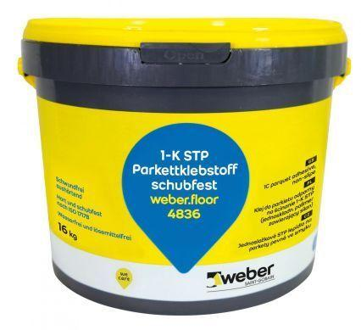Eigenschaften
GTIN:
4011361188760
HAN:
381783
Klebstoffbasis
Silanmodifiziertes Polymer (SMP)

